Лабораторна робота № 6
Тема: Застосування масівів для створення меню та форм засобами JavaScript.
Мета: Навчити працювати з визначеними об'єктами: Date, Array, Math.
Виконав: Братчиков Роман
Група: 244а
Хід роботи
1.Створити файл в якому ми засобами JS будемо показувати час(Рис.1)
Використовуючи клас Date створюємо новий об’єкт в якого є методи getMinutes/getHours/getMonth
/getDate/getYear, та записуємо їх в документ

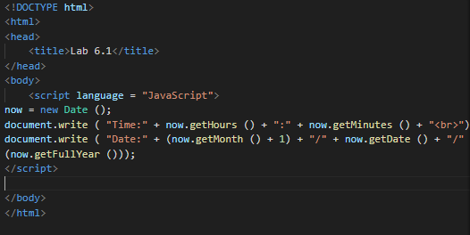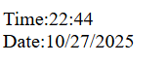
Рис. 1 Файл в якому використовуємо скрипт для отримання поточного часу, та результат який виводимо на сторінку
2. Створюємо документ, що створює на екрані зображення працюючого годинника.
- Створено новий об'єкт now = new Date() для отримання актуального часу.
- Отримано години, хвилини та секунди (getHours(), getMinutes(), getSeconds()).
- Корекція формату часу: Для хвилин і секунд реалізовано тернарний оператор ((seconds < 10) ? ":0" : ":") + seconds для додавання ведучого нуля, якщо значення менше 10 (наприклад, 03 замість 3).
- Корекція формату дати: Аналогічна перевірка з додаванням ведучого нуля реалізована для дня (date).
- Оновлення інтерфейсу: Сформовані рядки timeStr та dateStr були записані у відповідні поля форми за допомогою document.clock.time.value та document.clock.date.value.
- Динамічне оновлення: Використано функцію setTimeout("clock()", 1000) для рекурсивного виклику функції clock() кожні 1000 мілісекунд (щосекунди), забезпечуючи ефект "працюючого годинника".

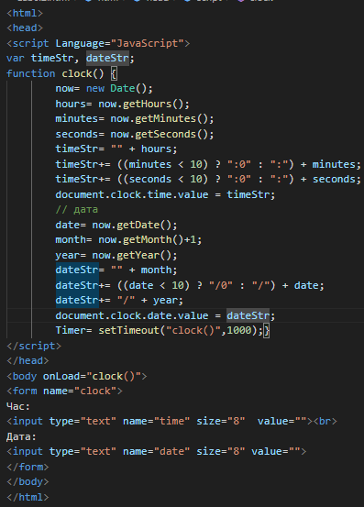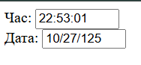
Рис. 2 Завдання 2
3. . Створюємо документ, який використовує масив
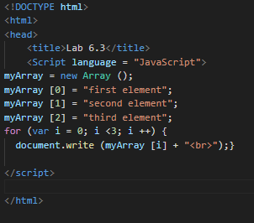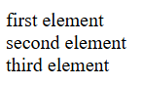
Рис. 3 Завдання 3.
Насамперед створюється тут новий масив з ім'ям myArray. Потім заносяться в нього три різних значення. Після цього ми запускаємо цикл, який тричі виконує команду document.write (myArray [i] + "<br>");. В змінній i ведеться відлік циклів від 0 до 2. Зауважимо, що в циклі ми користуємося конструкцією myArray [i]. І оскільки i змінює значення від 0 до 2, то в результаті ми отримуємо три різних виклику document.write (). Іншими словами, ми могли б розписати цей цикл як:
- document.write (myArray [0] + "<br>");
- document.write (myArray [1] + "<br>");
- document.write (myArray [2] + "<br>");
Висновок
Проведена практична робота продемонструвала ключові аспекти використання JavaScript для динамічної обробки даних та взаємодії з HTML-документом.
- Завдання 1 та 2 показали, як об'єкт Date використовується для отримання та форматування поточного часу й дати, а також як функція setTimeout() забезпечує динамічне, щосекундне оновлення елементів інтерфейсу (працюючий годинник).
- Завдання 3 підтвердило володіння базовими структурами даних JavaScript, зокрема створенням та ітерацією (обходом) масиву за допомогою циклу for, що є фундаментальним для обробки колекцій даних.
Загалом, ці вправи охоплюють основи роботи з даними (час/масиви), логікою (цикли/умови) та взаємодією з DOM (document.write/оновлення полів форми) у веб-розробці.

